**ПРИЛОЖЕНИЕ А**

Задание 1.

Листинг программы:

using System;  
  
namespace Task1  
{  
 public class Program  
 {  
 public static void Main()  
 {  
 Console.Write("Введите a: ");  
 double a = double.Parse(Console.ReadLine());  
 Console.Write("Введите b: ");  
 double b = double.Parse(Console.ReadLine());  
 Console.Write("Введите h: ");  
 double h = double.Parse(Console.ReadLine());  
 Console.Write("Введите начальное значение x (от a): ");  
 double xStart = double.Parse(Console.ReadLine());  
 Console.Write("Введите конечное значение x (до b): ");  
 double xEnd = double.Parse(Console.ReadLine());  
  
 Console.WriteLine("\n x\t\t f(x)");  
 Console.WriteLine("---------------------");  
 for (double x = xStart; x <= xEnd; x += h)  
 {  
 double y = CalculateFunction(x, a, b);  
 Console.WriteLine($"{x,6:F2}\t {y,10:F5}");  
 }  
 }  
  
 /// <summary>  
 /// Вычисляет значение функции по условию задачи.  
 /// </summary>  
 public static double CalculateFunction(double x, double a, double b)  
 {  
 if (2 * x < 0)  
 {  
 return a + b * x;  
 }  
 else if (2 * x <= 5)  
 {  
 return (a * x != 0) ? b * x / (a * x) : double.NaN;  
 }  
 else  
 {  
 return Math.Log(b * x) + Math.Sin(a * x);  
 }  
 }  
 }  
}

|  |  |
| --- | --- |
| Входные данные | Выходные данные |
| 5, 53, 5, 3, 3 | 3.00 5.71919 |

Анализ результатов:

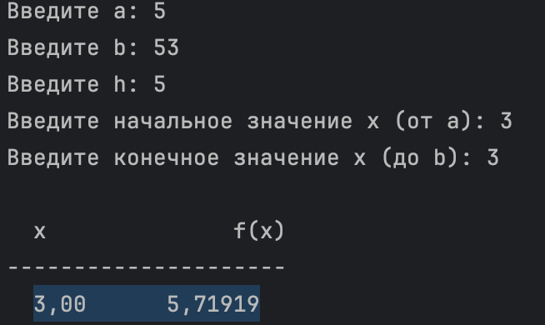

Рисунок 1 – Результат работы программы

Ссылка на все задания: <https://github.com/oleshkus/kpiap-practice>